DISEÑO ORIENTADO A OBJETOS

PRIMER ENTREGA

Integrantes

* de Aragón, Juan Manuel *(5196)*
* Godoy, Matias *(112755)*
* Oliveto, Jesús *(109942)*
* Moyano, Lucas *(109837)*

2022

**Índice**

Contenido

Primera entrega 3

Super Gas SA 3

Propósito del proyecto 3

Alcance 3

Entregables 3

Fuera de alcance 3

Diseño del sistema informático 4

• Diagrama de clases 4

• Diagramas de colaboraciones 5

• Diagrama Secuencia 5

• Diagrama transición Entrega Pedidos 6

• Diagrama transición Estado Cliente. 7

• Diagrama de caso de uso 7

# Primera entrega

## Super Gas SA

La empresa Super Gas SA es una empresa familiar que se dedica al fraccionamiento y venta de gas envasado y a granel.

## Propósito del proyecto

El propósito es desarrollar un software que contemple el procedimiento de venta y distribución de gas y que le brinde la información que el necesita para su correspondiente análisis.

## Alcance

### Entregables

* Diagrama de clases del sistema de información con métodos, atributos, relaciones y cardinalidad.
* Diagrama de Casos de Uso con la descripción de los casos de uso que se consideren principales.
* Al menos 2 diagramas de colaboraciones o secuencia de casos de usos diferentes.
* Al menos 2 diagrama de estados de clases diferentes y relevantes.

### Fuera de alcance

* No se implementarán las funcionalidades

## Diseño del sistema informático

A continuación, se presentarán todos los diagramas previamente mencionados.

### Diagrama Descripción generada automáticamenteDiagrama de clases

### Diagrama Descripción generada automáticamenteDiagramas de colaboraciones

### Diagrama Secuencia

### Diagrama transición Entrega Pedidos

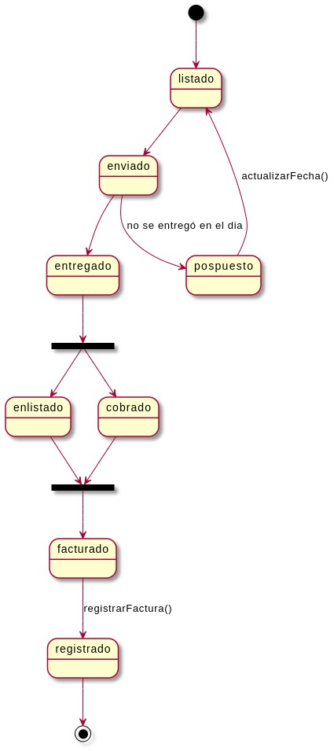

### Diagrama transición Estado Cliente.

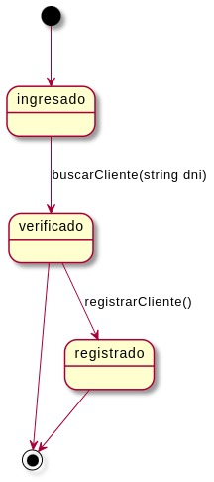

### Diagrama de caso de uso